

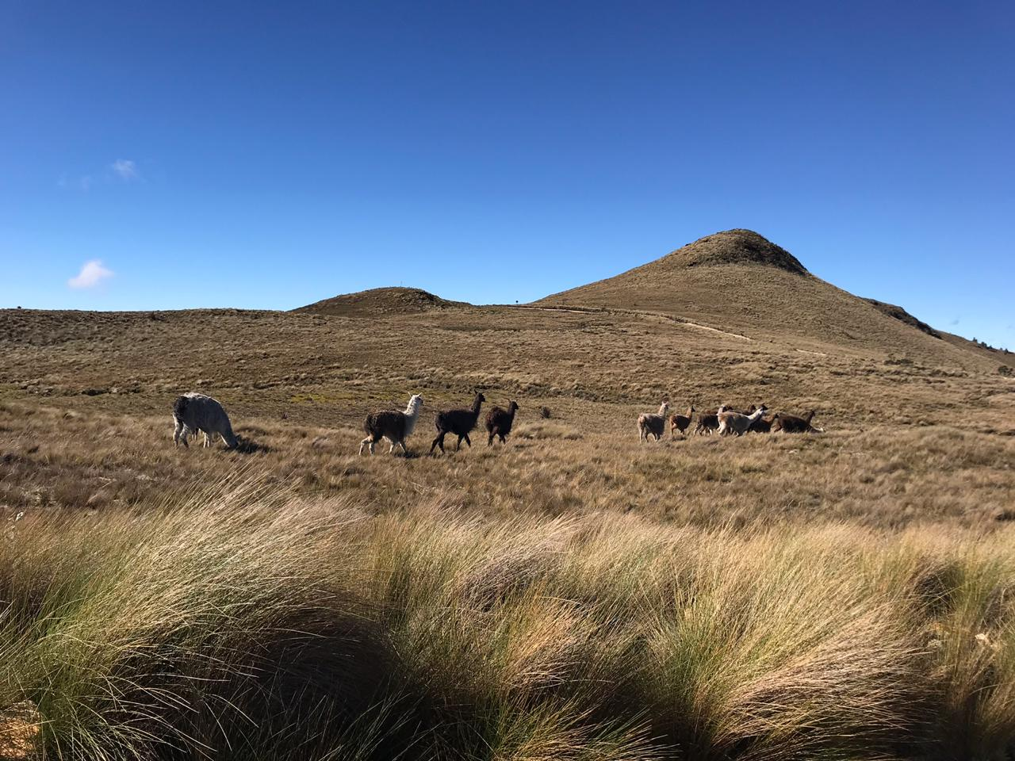

MANUAL DE PERFORACIÓN KD 200

EC-OP-MP-02 REV-0 Enero de 2022

OBJETIVO

Establecer los parámetros necesarios para la realización de una toma de muestra mecanizada, con las medidas técnicas y de seguridad requeridas para dicha operación con un equipo KD 200.

RESPONSABLES

Gerente Operaciones: es responsable de

- Verificar y hacer seguimiento al cumplimiento de las acciones descritas en este documento.

Coordinador de HSE: es responsable de

- Asesorar en la identificación de peligros, evaluación de riesgos y medidas de control para la correcta operación de toma de muestra con el equipo KD 200.
- Controlar que se cumplan las exigencias indicadas en el presente procedimiento para una operación segura.
- Acompañar al grupo de operación mediante capacitaciones, preparación y adiestramiento de seguridad.

Perforista de Proyecto:

- Aprobar el inicio del muestreo mecanizado garantizando la seguridad de todas las maniobras a realizar.
- Cumplir con los requerimientos necesarios para llevar la toma de muestra mecanizada de la mejor manera
- Mantener un adecuado manejo de las herramientas e inventarios en Proyecto.
- Operar los equipos sin sobrepasar sus capacidades.
- Establecer los parámetros de muestreo mecanizado de manera que se obtengan los rendimientos y los recobros planeados por la Organización.
- Atender todas las recomendaciones impartidas por personal de HSE
- Atender el plan de toma de muestras indicado por el cliente.

Ayudante:

- Colaborar al perforista para completar el trabajo diario según los requerimientos de la organización y del Cliente.
- Controlar el consumo de aditivos y piezas de muestreo mecanizado.
- Apoyar en cargue y descargue de maquinaria, elementos y herramientas de muestreo mecanizado.
- Apoyar en almacén y control de inventarios.

Los demás participantes del proyecto:

- Cumplir con todos los estándares de seguridad para una correcta operación para la toma de muestras.
- Acatar todas las instrucciones impartidas por el perforista y/o supervisor en caso de que lo hubiera.
- Uso adecuado de los elementos de protección personal.
- Informar cualquier anomalía en el recurso material o condición Sub estándar que sea detectada de forma inmediata al supervisor directo, quien tendrá que tomar las medidas correctivas que el caso demande.

TERMINOLOGÍA

Identificación de Peligros: Proceso de evaluación y control de riesgos operacionales, cuyo propósito es permitir a todos los trabajadores, identificar y controlar los riesgos que se presentan ANTES, DURANTE y DESPUES de cada tarea, con base en 5 pasos: Parar, Pensar, Identificar, Planificar y Proceder. (SLAM)

La identificación de peligros es una actividad que se debe realizar personalmente o en grupo en cada nueva tarea, para visualizar cuales son los peligros involucrados en la misma.

Charla Operacional: Charla sobre las actividades que se van a realizar durante el turno de trabajo, cuáles son los riesgos involucrados en los procesos y cuáles son las formas de evitarlos.

Check List: Es la lista de revisión del estado del equipo y otros elementos presentes en el área de trabajo, el cual debe ser diligenciado cada vez que inicia un turno de muestreo mecanizado.

E.P.P: Es el “Equipo de Protección Personal” que debe tener cada uno de los miembros del personal involucrado en el proceso, y que debe ser el adecuado para cada tipo de tarea que va a realizar. Por ejemplo: casco, gafas de seguridad, protectores auditivos, overol, guantes, botas de seguridad.

Pesca: Acción de extraer el tubo interno una vez finaliza un avance, mediante un pescante (herramienta de extracción adherida a la línea de wireline)

Retorno: Flujo de lodo o agua que sale del pozo después de circular bajando por dentro de la tubería y subiendo por el espacio entre la pared del pozo y la tubería.

Recirculación: Acción de decantar el lodo de muestreo mecanizado que sale de la acción de la perforar para separar los detritos y reutilizar el lodo limpio para perforar.

Frente: Es la última profundidad registrada de avance, es decir la profundidad en la que se perforó y se obtiene muestra o núcleo de roca.

Nivel de agua: Es la columna de agua que queda en el pozo, medida por dentro de la tubería.

Torque: Es la resistencia de la tubería a girar adentro del pozo. El cual se mide en libras de presión con el manómetro de torque ubicado en el panel de mando.

Presión de agua: Es la contrapresión que se origina en el fondo del pozo al inyectar agua o lodo

Lavado de Pozo: Es la acción en donde se inyecta agua o lodo durante un tiempo determinado girando o no la tubería, pero sin perforar, con el fin de limpiar el pozo de sedimento y/o detritus.

Lodo: El lodo es una mezcla de agua y aditivos que se utiliza como fluido de muestreo mecanizado, cuya finalidad es remover o evacuar los detritos del pozo, minimizar el desgaste de las herramientas, enfriar y lubricar la broca o tricono y proteger la pared del pozo evitando que éste se derrumbe o colapse. (Ver Instructivo para manejo de Lodos de muestreo mecanizado), para el caso en particular de toma de muestras, se puede dar el caso que no se dé la utilización de todos los tipos de aditivos, dada las características y tipos de muestras a tomar.

Estabilizar pozo: Aplica cuando se incorporan polímeros al pozo para intervenir una zona, probablemente fallada, que provoca inestabilidad o derrumbe, cuando se presentan acuíferos, cuando hay alta sedimentación, cuando hay perdida de retorno, cuando se lava el pozo para realizar un ensayo o cuando se recircula en el frente en espera de decisiones (si es necesario hacerlo para garantizar la estabilidad del pozo, de lo contrario es tiempo de espera).

Cambio de línea: Aplica desde el momento que se detiene el muestreo mecanizado para reducir el diámetro de tubería por condiciones técnicas del pozo. Se procede con la extracción de la tubería, la instalación de la zapata y el descenso nuevamente de la tubería. Luego se ingresa la tubería de menor diámetro con la que se continuará el muestreo.
Rimado: Es el tiempo destinado en la toma de muestras para poder llegar al frente del pozo, puede ser para estabilizar una zona de roca inestable o en la reentrada a un pozo abandonado, (normalmente es tiempo del cliente, pero debe consultarse el contrato). En algunas ocasiones rimado corresponde al ensanche que es necesario realizar cuando se cambia una rima que está muy desgastada.


MEMORIA PARA TOMA DE MUESTRA
ADVERTENCIA

Esta Memoria técnica busca brinda la mayor información necesaria para la operación de un equipo KD 200 al momento de realizar una toma de muestra mecanizada, como lo es la ficha técnica de la KD 200, su modelo de armado, accesorios mínimos necesarios y cualquier otra condición necesaria para su normal funcionamiento, después de la visita técnica realizada el pasado Lunes 12 de julio al proyecto Lowell, donde se asistió con personal de medio ambiente, Social, de geología y técnico de Kluane Drilling.

Durante la visita se evidencio que los puntos iniciales para la operación de toma de muestra mecanizada son viables para la instalación del equipo KD 200 y sus accesorios necesarios para su operación.

Para la toma de muestras mediante perforación y recuperación in situ (no daño de la muestra) no describe todas las situaciones que se pueden presentar durante la actividad de muestreo mecanizado de un equipo KD 200, no todos los métodos propuestos puedan dar o brindar un resultado positivo en su implementación, será aún más importante toda la experiencia del perforista y/o supervisor, personal de ambiente, operaciones y relaciones comunitarias de proyecto al momento de implementar acciones para sobre llevar alguna situación determinada (Pega o ruptura de tubería, cementación, ruptura de cable wireline, pozo surgente o con retorno, temas comunitarios, manejo de aditivos, suministros de muestreo mecanizado y combustible, etc.), así también como la profundidad a la que se establezca la toma de una muestra (aproximadamente profundidades entre los 150m).

El equipo de toma de muestra mecanizada está compuesto de:

- Equipo de toma de muestra KD200 (3 motores, 1 panel de control, 1 tanque hidráulico, 1 torre, 1 Ski, 1 winche, 1 montura, 1 bomba de recirculación de lodos, accesorios adicionales, 1 tanque de combustible).
- Vigas de madera para plataforma de madera.
- 2 tanque de preparación de lodos.
- Tanques azules para sistema de recirculación.
- 1 cárcamo de 11 mil litros.
- 1 rollo de geomembrana y plástico negro.
- Tubería de perforación para muestreo mecanizado (20 tubos de HWT, 40 tubos de HTW, 150 tubos de NTW)
- Accesorios de muestreo mecanizado.
- Aditivos de muestreo mecanizado (bentonita, RD, PAC, jabón de linaza)

 | GESTIÓN DE OPERACIONES
 | MANUAL DE PERFORACIÓN KD-200
 | Revisión: 00 | Fecha Aprobación: 20/01/2022 | Páginas: 6 de 29

Ficha técnica KD 200
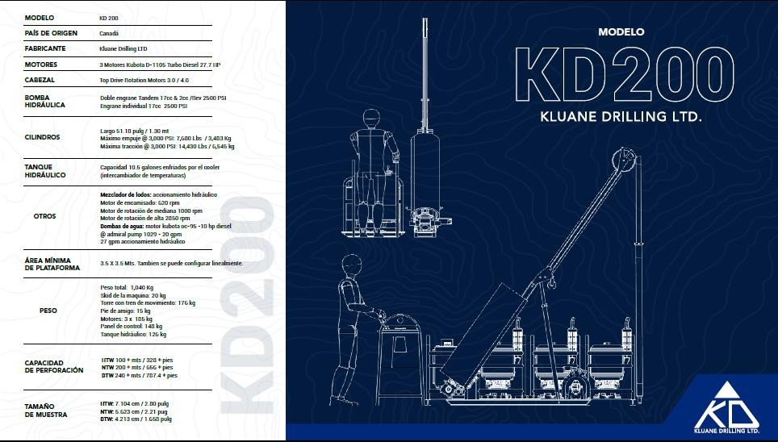

El presente documento no puede ser copiado ni dado a conocer a terceros, sin autorización expresa del Representante de la Alta Dirección para el Sistema de Gestión HSE

- TRASLADO DE KD 200 Identificar puntos de traslado
Se identificará el punto de salida y llegada de la máquina, para determinar:

- Condiciones de caminos que generen riesgos, se realizara multidisciplinariamente.
- Puntos de descanso en relación con la distancia y estado de camino.
- La cantidad de personal necesario para realizar la actividad, esto con el fin de disminuir la fatiga física y el cansancio muscular de las personas implicadas en la tarea.
- Estado del punto de llegada para ser eficientes en el armado de equipo.
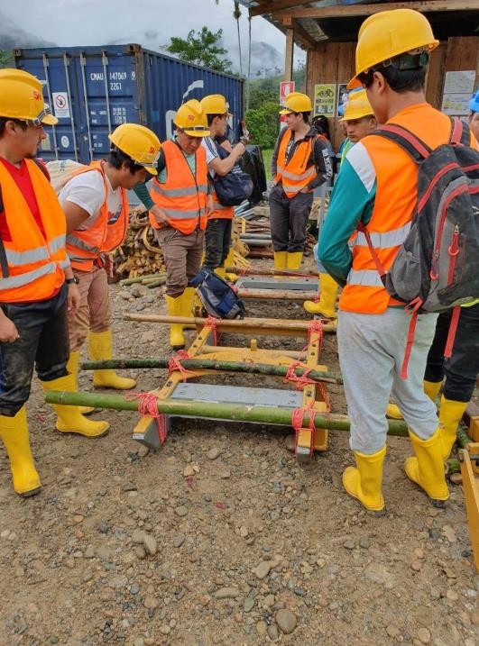
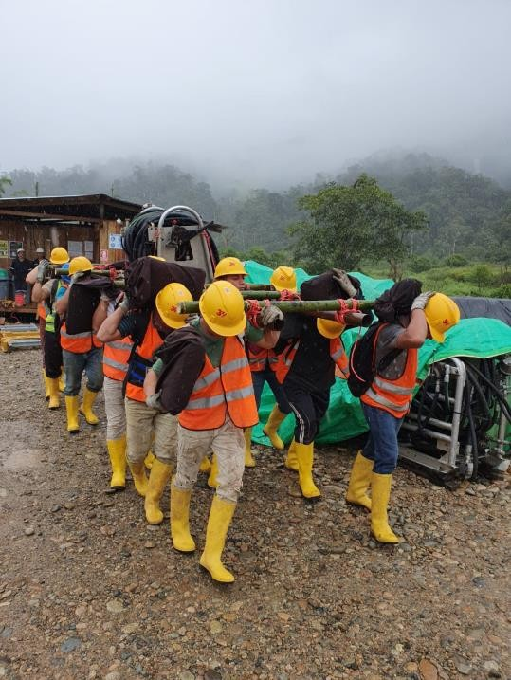

Establecer peso máximo de carga por persona

En todos los equipos que requieran de más de una persona para cargar se colocara tubos cruzados o guaduas que sujetaran la carga con manila o cabos, esto con el fin de que la carga pueda ser transportada de manera ergonómica segura brindando estabilidad y disminuyendo la fatiga. El peso máximo establecido para cargar es de 23 Kg por cada

trabajador en relación con el valor máximo ponderado para levantamiento de cargas sugerido por la NTP 477 en relación con la ecuación de NIOSH.
Por ejemplo:

    - Para motores Kubota D902 que hacen parte del taladro KD-200, los cuales pesan 146Kg cada uno, se requieren 8 personas ubicados cuatro al frente y cuatro en la parte posterior. De esta manera cargarían 18.5 Kg cada uno, cumpliendo con los parámetros establecidos y las recomendaciones ergonómicas.

    - Otra recomendación es organizar el personal por estatura y realizar cambios de posición determinando ascensos y descensos del camino.

    - Los responsables de la actividad (supervisor de Operaciones, HSE o perforista) delegarán una voz de mando quien será la persona encargada de liderar y coordinar cada movimiento de cargue y descargue.

    - Los ayudantes están disponibles para apoyar en el envío y recibimiento de materiales, además apoyando en el anclaje de las cargas, etc.

    - No se realizará traslados nocturnos y tampoco cuando las condiciones climáticas no lo permitan.

PESOS DE COMPONENTES Y ACCESORIOS KD200

 PESO DE MAQUINA KD200 CON ACCESORIOS
Ítem | Descripción | Cantidad | Peso Unitario (KG) | Peso Total  (KG)
1 | Motor Kubota D902 | 3 | 146 | 438
2 | Tanque Hidráulico | 1 | 120 | 120
3 | Cabeza de rotación | 1 | 6 | 6
4 | Motor de rotación | 1 | 24 | 24
5 | Ski de Perforadora | 1 | 20 | 20
6 | Torre | 1 | 55 | 55
7 | Pie de Amigo | 1 | 10 | 10
8 | Panel de Control Hidráulico | 1 | 140 | 140
9 | Winche | 1 | 44 | 44
10 | Cable de Winche x200m | 1 | 35 | 35

11 | Cilindro Hidráulico Principal | 2 | 18 | 36
12 | Tina de Lodos Grande | 1 | 44 | 44
13 | Tina de Lodos Pequeña | 1 | 29 | 29
14 | Panel de control Eléctrico | 1 | 6 | 6
15 | Extensiones Eléctricas | 1 | 20 | 20
16 | Exosto para motor | 3 | 10 | 30
17 | Mezclador de lodos | 2 | 21 | 42
18 | Guarda de rotación | 1 | 12 | 12
19 | Guiador del Winche | 1 | 9 | 9
20 | Torre de iluminación | 5 | 15 | 75
21 | Lámparas Led de 12 V 6 UNIDADES | 6 | 2 | 12
22 | Caja de breakers | 1 | 3,8 | 3,8
23 | Sistema de Medidores de agua | 1 | 19 | 19
24 | Caballete para muestra 10 pies | 1 | 30 | 30
25 | Porta- llaves | 1 | 2,8 | 2,8
26 | Estante de perforista | 1 | 20 | 20
27 | Porta basurero | 1 | 17 | 17
28 | Techo porta basurero | 1 | 7 | 7
29 | Malla para piso de perforista | 1 | 14,8 | 14,8
30 | Tanque de combustible de 55 galones | 2 | 20 | 40

31 | Soporte de tubo de escape para motores | 2 | 7 | 14
32 | Tubo flexible para escapes de motores | 3 | 15 | 45
33 | Bandeja de motor | 5 | 13,6 | 68
34 | Bandeja para bomba Draga | 1 | 11,9 | 11,9
35 | Bandeja para bomba 1029 | 1 | 8,4 | 8,4
36 | Tina grande para combustible | 1 | 55 | 55
37 | Tina pequeña para kit de derrame | 1 | 40 | 40
38 | Mangueras de succión armadas | 4 | 10 | 40
39 | Ángulos de anclaje | 20 | 1 | 20
40 | Carpas para tinas con techo | 7 | 5,5 | 38,5
41 | Caballete tanque de tanque de combustible de 55galones | 2 | 44 | 88
42 | Techo con parantes | 2 | 46 | 92
43 | Caja Racors | 1 | 47 | 47
44 | Base para percha pequeña | 4 | 49 | 196
45 | Parantes para perchas | 8 | 50 | 400
46 | Travesaño percha pequeña | 8 | 7 | 56
PESO TOTAL (KG) |  |  |  | 2581,2

MEDIDAS DE COMPONENTES PRINCIPALES KD200

 MEDIDAS KD200
Ítem | Descripción | Cantidad | Largo(m) | Ancho(m) | Altura(m)
1 | MOTORES KUBOTA D902 | 3 | 0,6 | 0,75 | 0,95
2 | TANQUE HIDRAULICO | 1 | 0,6 | 1,05 | 1,05
3 | PANEL HIDRAULICO | 1 | 0,65 | 0,85 | 1
4 | SKYD+MONTURA (CERRADA) | 1 | 0,6 | 1,9 | 0,6
5 | WINCHE | 1 | 0,8 | 0,47 | 0,45

Para un traslado seguro de los equipos se colocará puntos de anclaje que están en construcción en los motores, panel de control hidráulico y tanque hidráulico, además los tubos o cañas se asegurarán con cuerda y los anclajes serán direccionados por los ayudantes de perforación y perforista.

  - Adecuación del lugar

Para poder realizar la toma de muestras mecanizada, se debe contar con un espacio destinado a la máquina KD200, donde se colocarán las vigas y tablones de tal forma que nos permita anclar la misma. La configuración se puede realizar de forma lineal o convencionalmente en un cuadrado de área 4*4 metros:

Configuración lineal

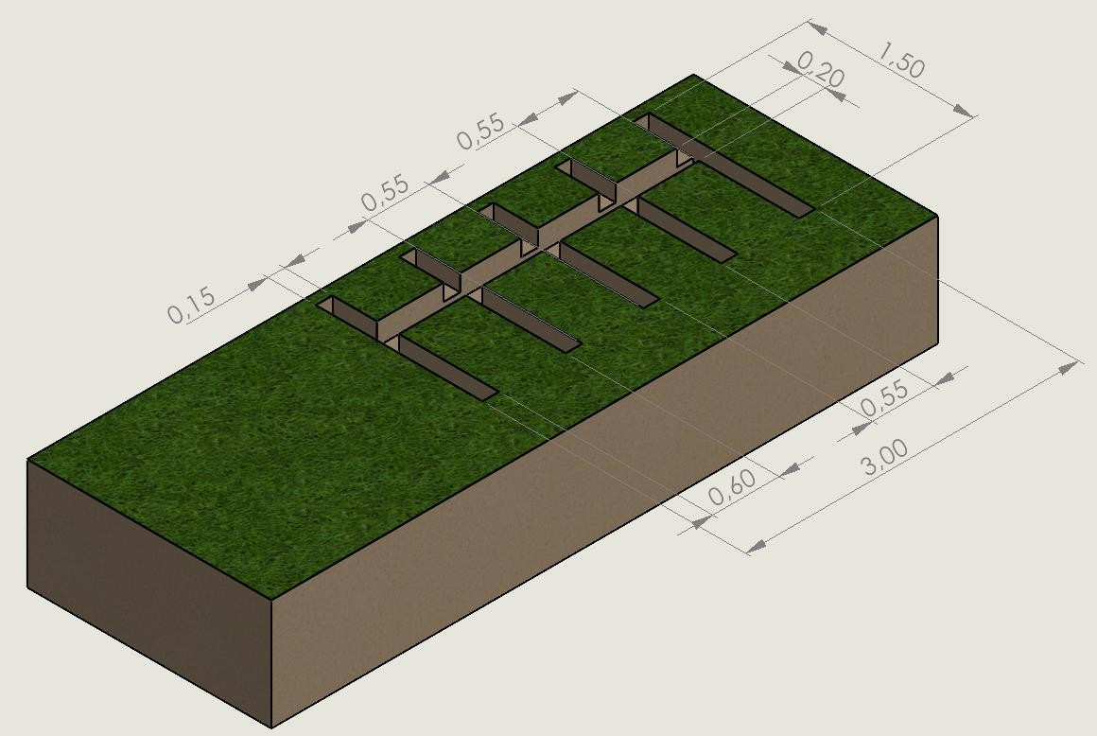

Se debe contar con un canal central de 0.20mx3.0m y con una profundidad de 0.25m, 5 canales de 0.15mx1.50m con una profundidad de 0.15m y deben estar distribuidos según la imagen adjunta.

En dichos canales se ubicarán las vigas de madera para poder anclar el equipo según la distribución siguiente:

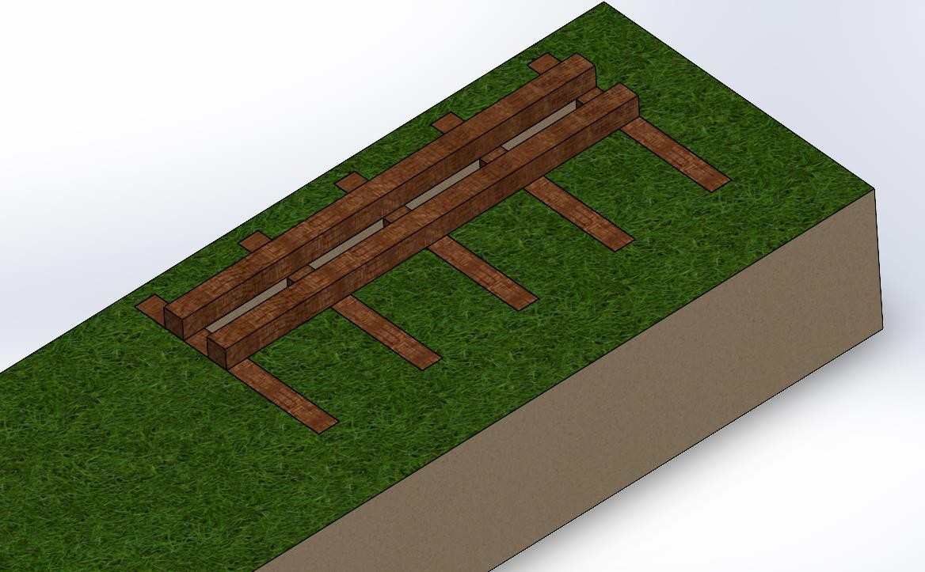

Una vez ubicadas las vigas de madera, se debe colocar los tablones para esta distribución sobre las cuales se encontrará el área de trabajo.

La disposición de algunos de los componentes del equipo podrá modificarse durante el desarrollo de la actividad para ajustarse a la necesidad de la operación y al terreno.

Configuración cuadrada

Se debe contar con un canal central de 0.40m*2.0m y con una profundidad de 0.20m, 2 canales de 0.20m*4.0m y profundidad de 0.10m y 1 canal de 0.40m*4.0m con una profundidad de 0.10m y deben estar distribuidos según la imagen adjunta.

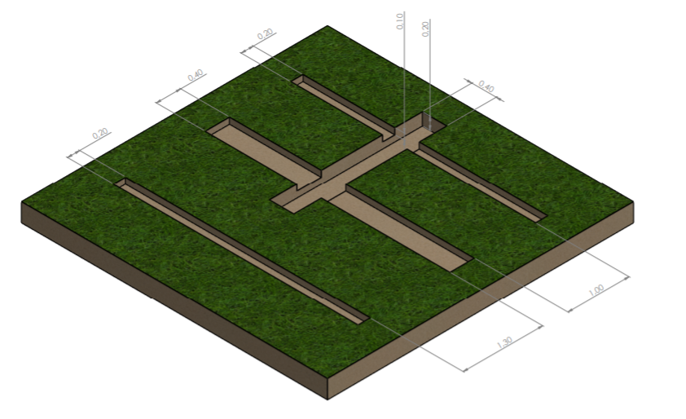

En dichos canales se ubicarán las vigas de madera (4 vigas de 4.0m*0.20m y 2 vigas de 2.0m*0,20m) para poder anclar el equipo según la distribución siguiente:

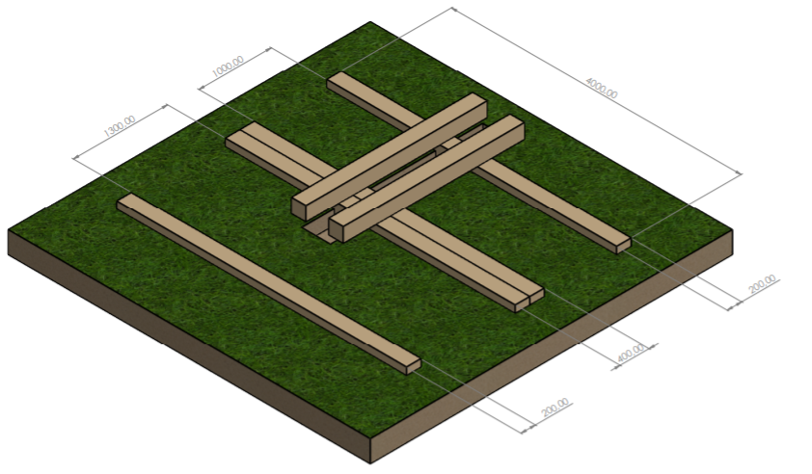

Una vez ubicadas las vigas de madera, se debe colocar los tablones (12 tablones de 4.0m*0.20m) para esta distribución sobre las cuales se encontrará el área de trabajo.

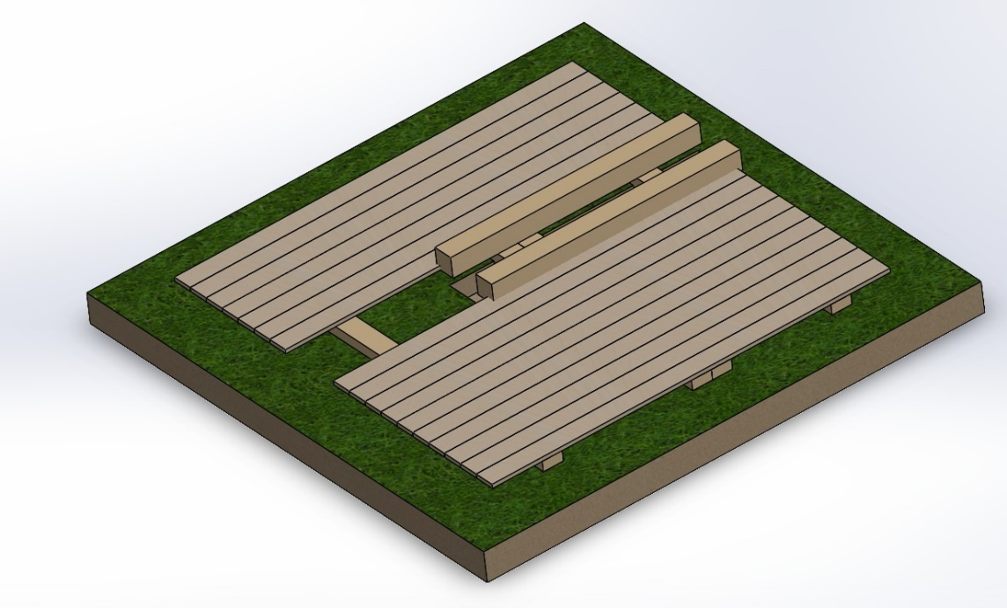

La disposición de algunos de los componentes del equipo podrá modificarse durante el desarrollo de la actividad para ajustarse a la necesidad de la operación y al terreno.

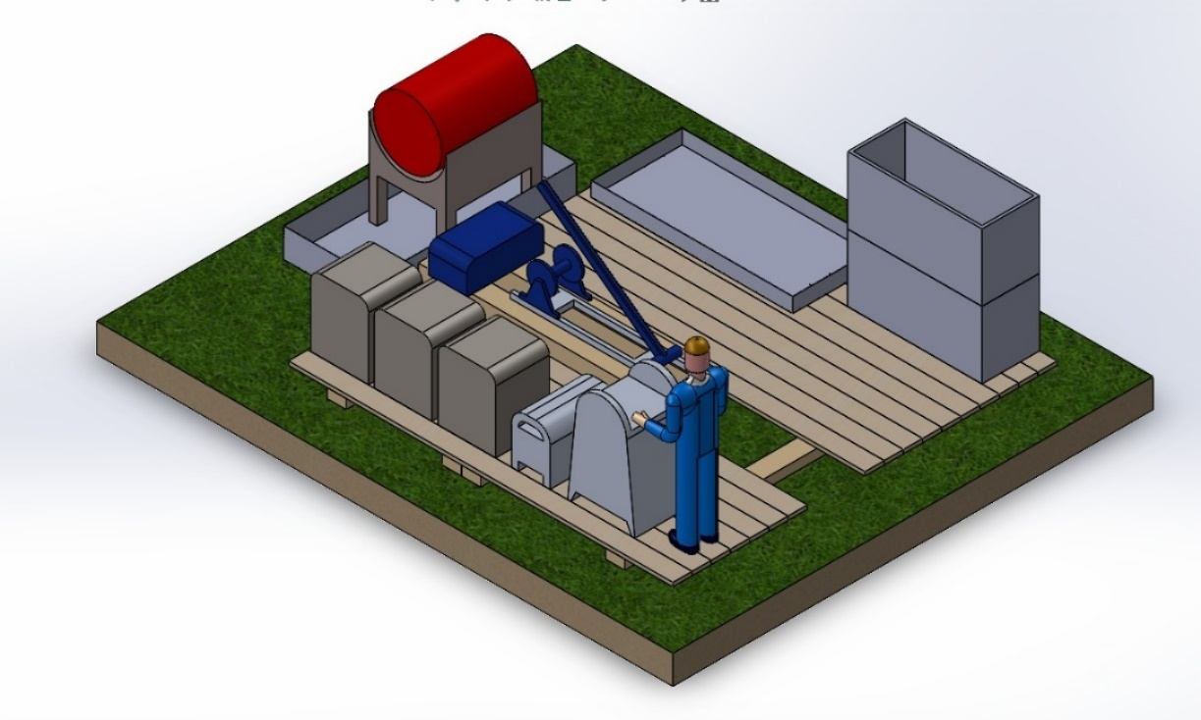

¿Cómo se perfora?

Se debe verificar con los geólogos del Cliente el azimut e inclinación (dip) del taladro para iniciar la toma de muestras en caso de ser necesario, de lo contrario todas las instalaciones del equipo KD 200 se harán de manera libre, ya que la instalación del equipo es de manera vertical (90 grados), esta tarea se debe hacer tantas veces sea necesaria con el fin de garantizar que los datos indicados por el cliente son los correctos, y se procederá de la siguiente manera:
- Para la instalación del equipo KD 200, es necesario contar con un espacio que permita la colocación de materiales como ski, torre, motores, bomba, tinas, tanques de agua u otros, estos elementos no requieren la adecuación de plataformas.

- Dicho espacio para la instalación del equipo KD 200, no requerirá la intervención de zonas vegetales o la construcción de plataformas, dicha instalación puede hacerse en zona de caminos o zonas ya intervenidas o liberadas para cualquier otra actividad.

- Una vez se haya instalado completamente el equipo se procede a preparar las herramientas para la toma de muestras.

- Preparación de la barrena que consta de: Un tubo exterior de 3 o 7 pies con acople de fijación y adaptación, anillo de aterrizaje, tubo interior de 5 o 10 pies, con su respectivo cabezote, retenedor (core lifter) y porta retenedor (core lifter case), rima (reaming Shell) con su anillo estabilizador, broca del diámetro y serie conveniente, según el pozo.

- Se acopla la barrena a la unidad de rotación.

- Cuando se está iniciando una toma de muestra en suelo residual se puede perforar los primeros metros con una zapata instalada en un tubo de perforación, esto ayuda a mejorar el recobro de muestra.

- En caso de que al iniciar una toma de muestra se encuentre roca compacta y no se cuente con espacio para ingresar la barrena de 5 pies de HTW, se podrá usar una barrena corta que consta de acople de fijación y adaptación, exención de barrena de 20cm, rima y broca, esta barrena se puede ensamblar con elementos usados.

- Se prepara lodo para la toma de muestra en el sector de la sobrecarga según características del terreno y consideraciones del cliente en las zonas compactas. (elementos cortantes y lodo de muestreo mecanizado), la preparación de lodos solo se hará con elementos aprobados por a la autoridad ambiental de cada uno de los involucrados, en caso ser factible, y las condiciones del terreno lo permiten se podrá avanzar solo con agua.

- Si el suelo es blando y hay que recuperar desde el inicio, se iniciará tomando muestras con tramos cortos de acuerdo con el porcentaje de recuperación, y posteriormente se hará el debido revestimiento del pozo.

- Se reviste hasta donde sea necesario cubrir las paredes que se derrumban. Debe quedar asentado en un material firme de manera que se sostenga y no se presenten derrumbes. Cuando un pozo está revestido hasta la profundidad requerida por la formación, la toma de muestra se desarrollará de manera más eficiente y segura.

- Se continúa avanzando en la toma de muestras con la barrena. Cada 7 pies o 3 pies, según la barrena que se esté utilizando, se extrae la muestra con el tubo interior y se deposita en cajas porta núcleos, diseñadas especialmente para almacenar las muestras.

- Los diámetros para la toma de muestra más usados por Kluane Drilling son: HTW, NTW Y BTW. Para revestimiento HWT. Para este caso en particular se hará uso principalmente del diámetro de NTW
- Se va agregando tubería a medida que se avanza. Esta labor se realiza deteniendo la máquina y abriendo la Guarda de seguridad, desenroscando la unidad de rotación la cual debe ser desplazada hacia arriba.

- El ayudante toma con las manos el tubo de la toma de muestra que se va a adicionar, en ningún caso ubicándolas en sus extremos, para unirlo con el último tubo de la línea de muestreo. El tubo debe ser girado media vuelta y, después de verificar que el auxiliar ha retirado sus manos, el operador baja la unidad de rotación para enroscar ambos tubos y continuar el muestreo.

- Cuando el tubo interno está lleno de muestra o un núcleo se ha atascado a la entrada del tubo interno, se detiene el muestreo y se desenrosca el último tubo con la unidad de rotación y se lanza el pescante al interior del pozo para extraer el tubo interior.

- Para extraer la muestra del tubo interno del tubo con zapata y de la barrena corta debe usarse el expulsor de muestra que está conectado a la bomba de lodos, se retira la zapata del tubo o la broca de la barrena corta, el auxiliar introduce en el tubo con muestra él pistón o en su defecto un tapón fabricado con absorbente y le acopla el expulsor.

- El perforista inyecta agua y con la presión que ejerce sobre la muestra esta sale del tubo (En caso de encontrarse muy atascada la muestra debe usarse el martillo de goma golpeando el tubo en diferentes partes para que ayude a desatascar la muestra, esta operación debe hacerse por un Auxiliar, preferiblemente con el tubo ubicado de manera horizontal) de ser necesaria la ayuda de un segundo auxiliar esta operación debe hacerse de manera coordinada y el auxiliar encargado de golpear con el martillo debe cerciorarse que su compañero no tiene las manos ubicadas en la parte del tubo que él debe golpear, debe estar seguro que su compañero lo escucha de lo contrario le pide al perforista apague el equipo antes de iniciar a golpear. (Esta operación no debe hacerse con tres personas)

- Cuando el tubo interior sale a superficie, se debe accionar el sistema de seguro del pescante según el procedimiento anteriormente mencionado, para evitar que se desprenda y pueda causar un accidente. El tubo interno se desplaza a un costado de la máquina sobre el caballete porta tubo, que debe contar con abrazaderas laterales que permitan sujetar el tubo interno dándole mayor estabilidad. Posteriormente, se debe desenroscar el cabezote del tubo interno para proceder a llevar el núcleo a una canaleta y luego se deposita de manera ordenada dentro de las cajas porta testigos y se marca sobre tacos de madera la profundidad de la cual fue extraído el núcleo.

- En caso de que se esté perforando con triple tubo, que consiste en un par de canoas que se introducen en el tubo interno para que la muestra salga en mejor estado, la muestra se debe sacar mediante un pistón empujado con la presión de la bomba de lodos. Una vez que las canoas salen, la muestra se deposita directamente en las cajas porta núcleos.

- Al extraer el tubo interior con la muestra se envía otro vacío para reanudar el muestreo y hacer otro avance. El tubo interno, según la inclinación y profundidad del pozo, baja por gravedad o empujado por la presión de la bomba de lodos. Si el pozo está seco, el interno se debe bajar conducido por el pescante.

- Para saber si el tubo interno llegó al frente y puede reiniciarse el muestreo, se utilizan dos métodos: uno es utilizando un indicador de aterrizaje localizado en el cabezote del tubo interior el cual ocasionará un aumento súbito de la presión cuando el interno llegue al frente. Este aumento de presión será marcado por el manómetro de la bomba de lodos. El otro método es colocar una llave de tubo en la sarta de muestreo y acercarla al oído, La conexión del mango de la llave con la tubería transmite un sonido particular cuando el tubo interno cae sobre el anillo de aterrizaje.

- Al escuchar el tubo interior el operador no debe descansar ni apoyar su peso sobre el extremo de la herramienta a fin de evitar riesgos de resbalamiento o caídas.

- El perforista, por medio de la presión de agua, puede determinar la situación del pozo, como, por ejemplo: bloqueos de muestra, desgaste de la broca, aumentos de presión etc. Por lo general se manejan presiones desde los 50 psi hasta los 600 psi, dependiendo de la profundidad del pozo. Entre más profundo, más presión se genera. No se deben manejar presiones superiores para evitar daños en el cabezote del tubo interno o fracturamientos inducidos de la roca.

- La presión de torque se genera por la resistencia que se presenta al interior del pozo con respecto al giro de la tubería. Se maneja según el diámetro de la tubería y profundidad del pozo, variando según el tipo de roca (terreno arcilloso, falla, zona fracturada), la composición del lodo o el estado de la pared del pozo. Esta presión oscila entre 800 psi y 4000 psi.

- Presión de avance, define el empuje necesario para el muestreo y depende de la profundidad del pozo (peso de tubería), ángulo de muestreo y dureza de la roca. El rango de trabajo se sitúa entre 300 hasta 2500 psi dependiendo de la capacidad del equipo. Por lo general es un valor que se regula de manera estacionaria. Usar presiones por encima de las requeridas puede causar desviaciones de pozo o fracturamientos de la roca o daño en los equipos.

Bombeo para suministro de agua

- El agua es vital para la toma de muestras. Se debe disponer de un cárcamo de 11000 litros, una bomba con capacidad suficiente para hacer llegar el agua desde la fuente hasta la plataforma o en su defecto se instala manguera para suministro por gravedad, En cualquiera de los dos casos se debe tener en cuenta cuántos metros de manguera y el tipo de bomba que se requiere, según la longitud y la altura del bombeo.

Recirculación de lodos

- Se hace con el propósito de evitar derrames y utilizar la menor cantidad de agua posible. Para lograr que el lodo recircule, se bombea el agua que retorne del sondaje desde el canal central de 0.20mx3.0m impermeabilizado con geomembrana hacia los tanques de 1000 litros de capacidad que se ubicarán en línea con separación de un metro entre sí, se tendrá el número de tinas de acuerdo con la cantidad de retorno que presente el punto de muestreo. Además, de ser necesario se reutilizará el agua hacia las tinas de lodos con una bomba draga.

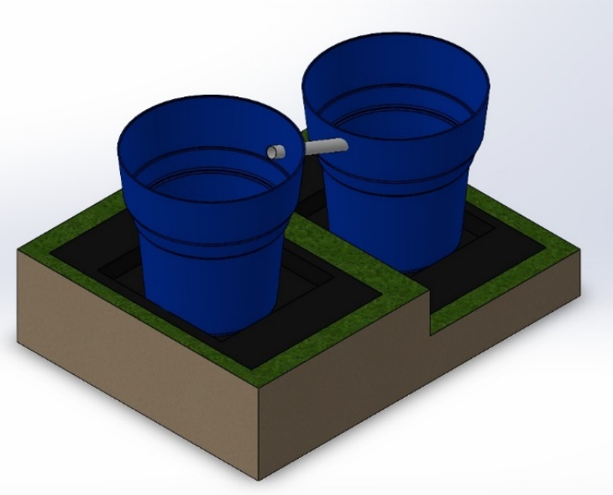

Si se presenta un retorno de agua en el sondaje que no se pueda controlar con los tanques de 1000 litros se procederá a obturar el pozo mediante un tapón de la misma dimensión de la línea de tubería con la que se esté perforando o se haya encamisado.

Tratamiento del agua de recirculación

- Para esto se utiliza en primera medida un tamiz que permita disminuir la cantidad de material solido que está presente en el agua, posteriormente se utiliza si es necesario cal como estabilizador de pH cuando este se encuentra en un estado de acidez, al momento de precipitarse el lodo en los tanques, el agua es bombeada por medio de la bomba de recirculación a las tinas de agua a través de una manguera de pulgada y media.

Disposición de los lodos producto del proceso de muestreo

Luego de evacuar los lodos estos se deben deshidratar (secar) para su posterior disposición, estos lodos de acuerdo con sus condiciones y características pueden ser utilizados para la recuperación de plataformas y terrenos o ser dispuestos como residuos especiales de tipo peligroso.

Cómo se estabiliza el pozo.

- Para estabilizar el pozo, en zonas con desprendimiento de roca o zonas con arcilla se inyecta un lodo sobre 38 litros/segundo de viscosidad para formar paredes, controlar los derrumbes y encapsular las arcillas, minimizando atrapamientos y disminuyendo en la fricción entre el espacio anular de la pared y la tubería. Otra forma de estabilizar es retirar cierta cantidad de tubos y bajar nuevamente al frente para limpiar las paredes del pozo que puedan estar sedimentándose. Hay muchas formas de estabilizar ya sea recuperando nivel freático del pozo para que vuelva a retornar el agua o cementando las partes afectadas por derrumbe y/o inestabilidad. Para estabilizar se puede usar gran variedad de aditivos s.

Uso de aditivos

- El parámetro para usar en los aditivos depende única y exclusivamente de las condiciones del pozo y de la toma de muestras

- Para esta actividad, se debe estar en conocimientos de las características del agua y de cada uno de aditivos disponibles, sus formas de uso, las condiciones del terreno en las que son útiles, las recomendaciones estipuladas en la hoja de datos de seguridad y sus medidas de control.

- Para el traslado deberá ser efectuado por medio de transporte adecuado con la precaución de no causar ruptura en sus envases.

- La actividad de mezcla de los aditivos deberá ser efectuada de espaldas a posibles corrientes de viento y con casco, gafas de seguridad, guantes, overol y botas de seguridad con la debida precaución de no producir derrames.

- Su almacenaje deberá evitar contacto directo con el suelo y humedad del ambiente. Estos deben ubicarse dentro de los sitios destinados para tal efecto. Además, deberán estar segregados los líquidos de los sólidos y cubiertos contra las inclemencias ambientales.

- Para el caso de toma de muestras podrán ser considerados materiales o aditivos amigables con el medio ambiente o que estén autorizados por las autoridades ambientales, estos aditivos podrán ser bentonita, viscosificantes, obturantes y reductores de torque.

Aditivos para muestreo mecanizado

Bentonita: Es una arcilla que se utiliza para la estabilización del terreno rellenando fracturas y evitando derrumbamientos que hagan peligrar la pérdida de un sondaje.

Pac: Reduce el filtrado y fortalece la pared del sondaje.

RD: El copolímero acrílico es un producto fácilmente dispersable y diseñado para proporcionar encapsulación y estabilización de la lutita. Actúa como viscosificador, reductor de fricción y floculante. También brinda cierto control del filtrado.

Linsed Soap: Jabón a base de linaza, se utiliza para que la muestra del núcleo entre y se deslice más fácilmente en el tubo interior, lo que promueve recorridos más largos a través de formaciones rotas fracturadas. Además, es soluble en agua y no mancha el núcleo.

Adición de Tubería

Durante el proceso de toma de muestra para lograr el avance esperado es necesario adicionar tubería a la sarta de muestreo mecanizado, actividad durante la cual es importante:

- Verificar el perno de rotación y la estabilidad del foot clamp.
- Levantar el tubo del burro, teniendo en cuenta la adecuada mecánica corporal (rodillas, flexionadas, espalda recta).
- Colocar el tubo de muestreo entre la boca del pozo y el perno de rotación con las manos, teniendo en cuenta que, en esta actividad, las manos nunca deben estar debajo de la rosca.
- Sostener con las dos manos firmemente el tubo de perforación mientras este es ajustado al perno de manera mecánica por el perforista.
- Esta maniobra siempre se debe realizar en coordinación con el perforista y sus auxiliares.

Extracción de tubería:

- Se verifica el perno de rotación y la estabilidad del foot clamp
- Se procede a realizar la extracción de tubería; soltando el tubo de la sarta de muestreo mecanizado de manera hidráulica por medio de la rotación del taladro, de no ser posible se procede a realizar esta maniobra de manera mecánica por parte del auxiliar.
- Se debe colocar la llave para soltar el tubo de perforación, teniendo en cuenta que las quijadas y fijadas de la llave estén completamente aseguradas al tubo antes de realizar la fuerza, además cuando se vaya a desempernan se realizará tanteo previo a la aplicación de la fuerza, esto con el fin de dosificar la misma evitando sobre esfuerzos.
- Si no es suficiente la fuerza aplicada se deberá golpear la rosca del tubo con un martillo de 5 libras o martillo de bola y proceder nuevamente a realizar la fuerza.

- Durante la aplicación de la fuerza el auxiliar debe estar en dirección a la misma, en ningún caso es conveniente que se situé de lado contrario.
- Siempre que se utilice la llave para esta maniobra el perforista debe estar atento, dar el aval y detener la rotación.
- Posterior a esto el auxiliar toma el tubo y lo almacena en el burro, con el fin de evitar cualquier desplome o caída de los tubos.
- De ser necesario se utilizará el policía como palanca, este policía debe ser de preferencia el estandarizado por la compañía.

Cómo instalar la máquina.

A continuación, se señalan algunas actividades a tener en cuenta al momento de instalar o armar la máquina,

- Recepción de sector para la toma de muestras por parte de la supervisión (Supervisor, Perforista y HSEQ tanto de Kluane Drilling como del cliente) para nuevo punto de instalación de equipo de muestreo mecanizado. El sector debe estar nivelado para evitar problemas al instalar los polines y tener el área con las dimensiones adecuadas.
- El supervisor debe realizar la charla de 5 minutos y las personas involucradas en la actividad la identificación de peligros. Todos deben tener puestos los EPP adecuados para la tarea.
- Instalar la carpa que cubra el techo de la plataforma para evitar parar la operación cuando llueva y también para evitar derrames en el piso provocados por las aguas lluvias. La carpa se levanta mediante tubos de perforación viejos manejando una altura adecuada con la torre del equipo. En zonas secas y cálidas no se requiere el uso de esta carpa.
- Se debe verificar que el polietileno bajo los polines este correctamente instalado para control de derrames y que los tablones estén en buen estado y en la dirección correcta.
- Ensamble de motores Kubota, sistema hidráulico y control de mandos.
- Ubicación del ski en el punto de toma de muestra sobre los polines e instalación de la base de la torre.
- Instalación de la unidad de rotación y del cilindro hidráulico en la base de la torre.
- Instalación del winche del wireline sobre el ski.
- Una vez la máquina esté instalada nivelada, se ancla para evitar movimientos posteriores de la máquina.
- Conexión del sistema hidráulico al control de mandos.
- Conexión de manguera de combustible ACPM desde el depósito de combustible a los motores.
- Instalación de los tres exostos al silenciador para la expulsión de gases por fuera de la plataforma.
- Instalación de guardas en rotación y cable wireline.
- Instalación de los tanques (tinas) de lodos.
- Instalación de sistema de recirculación de lodos, tanques etc.
- Instalación del cable wireline.
- Levantar gradualmente la torre hasta llegar al grado de inclinación indicado por geología. Esta maniobra debe ser realizada por el perforista de forma lenta y segura.

- Una vez que la torre se ha levantado hasta el ángulo correspondiente, se deben asegurar los tornillos a la base de la torre.
- Instalación del pescante al cable wireline.
- Señalización y demarcación de zonas en caso de ser necesario.
- Ubicación de los equipos de emergencia.
- Instalación de iluminación en plataforma.
- Ubicación de tubería.
- Ubicación de aditivos.
- Armado de barrena completa.

Rescate del tubo interior.

- El tubo interior se rescata cuando queda atascado dentro del tubo externo por causas mecánicas como: al romper un rodamiento, al expandirse las válvulas de cierre, al quedar atrapado en sedimentos, porque hay un tubo achatado en la sarta de muestreo por ruptura del porta-retenedor. Inicialmente se intenta halando el cable del wireline en varias oportunidades con una presión de hidráulico moderada (mucha presión puede ocasionar daños en la torre o ruptura del cable) finalmente si no se obtiene éxito, se procede a retirar toda la tubería del pozo. En caso de que se haya partido el cable wire line es posible que se requiera fabricar una herramienta para rescatar el cable antes de iniciar a retirar la tubería.

Cuando se hace rimado.

- Cuando se presenta un desprendimiento de rocas u otros materiales en un espacio ya perforado. También cuando el diámetro exterior del Reaming Shell se ha desgastado y es necesario reemplazarlo.

Cómo se hace cambio de perno

Cuando se instala primer perno (sub machine para NTW):

- Se debe retirar el motor de rotación de la máquina e instalar una herramienta en forma de “T”, la cual bloquea la rotaria y permite el ajuste adecuado del perno.
- Se instala nuevamente el motor de rotación

Nota: cabe aclarar que después del primer perno, se instala el siguiente perno de acuerdo con la línea que se esté trabajando.

Cuando está encendida la máquina y se va a cambiar un perno:

- No se puede apagar la maquina porque la prensa (Foot clamp) pierde presión y suelta la tubería.
- Se bloquea la palanca de rotación con el seguro para prevenir cualquier activación que genere peligro
- Se debe instalar una llave stillson en dirección contraria a la que se va a realizar la fuerza, teniendo en cuenta que las quijadas de las llaves empaten con las caras planas del perno de tal manera que no se suelte la llave.
- Se instala la otra llave stillson teniendo en cuenta la misma recomendación con respecto a las caras planas del perno, a esta llave se le adiciona una palanca (policía), para aumentar la fuerza y asegurar bien el perno.

Nota: Solo está autorizado el uso del policía para hacer palanca en esta maniobra.

- Esta maniobra debe ser bien coordinada entre el perforista y los auxiliares, de manera que se realice una fuerza uniforme
- Cuando se afloja el perno se realiza la misma operación, pero con las llaves cambiadas

Cuando está apagada la maquina:

- Se debe instalar una llave stillson en dirección contraria a la que se va a realizar la fuerza.
- Se instala la otra llave stillson a la que se le adiciona una palanca (policía), para aumentar la fuerza y así asegurar bien el perno
- Esta maniobra debe ser bien coordinada entre el perforista y los auxiliares, de manera que se realice una fuerza uniforme
- Cuando se afloja el perno se realiza la misma operación, pero con las llaves cambiadas

Riesgos en el muestreo mecanizado.

- Biológicos.

Virus, bacterias, hongos, causantes de enfermedades endémicas.
Micro o macro organismos: Insectos, animales ponzoñosos venenosos y salvajes

Eléctrico.

Baja tensión: instalación de extensiones para la iluminación de las plataformas.

Ergonómico.

Manipulación de cargas: partes del taladro Manejo y transporte de cargas.
Sobresfuerzos: desplazamiento de carga por largos trayectos a pie, colinas y montañas empinadas.
Manejo y transporte de cargas: tubería, herramientas, combustible, químicos. Manipulación de cargas: tubería y llaves.
Posturas prolongadas: postura prolongada de pie el 100% de la jornada laboral.

Físico

Ruido: generado por los motores. Vibración: generada por los motores.

Locativo.

Caídas al mismo nivel: durante la instalación y desinstalación de extensiones para la iluminación de las plataformas.
Superficies de trabajo irregulares, resbalosas, obstáculos en el suelo

Mecánico

Manipulación de herramientas manuales
Mecanismos en movimiento: partes móviles del taladro durante las pruebas Contacto con animales de carga
Mecanismos en movimiento: partes móviles del taladro
Manipulación de la tubería para ingresarlo al sondaje y sacar la muestra Manipulación de equipos a presión: 3000 psi
Contacto con superficies calientes: exhostos del taladro
Expulsión del tubo durante el proceso de muestreo mecanizado.
Rompimiento de la guaya del pescante
Manejo de máquinas y herramientas
Proyección de partículas generadas por pulidoras

Naturales.

Sismo Deslizamientos
Tormentas eléctricas.

Psicosocial

Disconfort térmico: trabajos a altas y bajas temperaturas ambientales.
Alta responsabilidad de la tarea, trabajo por turnos, largas jornadas laborales, trabajo Repetitivo y monótono.

Público

Delincuencia y desorden público: por encontrarse en zonas de alta influencia de grupos al margen de la ley, atentados terroristas a las locaciones y en las vías

Salud Pública

Enfermedades transmitidas por el agua y los alimentos Enfermedades de transmisión sexual
Enfermedades inmunoprevenibles

Químico

Contacto con sustancias químicas: combustible, grasa. Gases y vapores: generados por el combustible.
Material particulado: generados por los químicos utilizados en el proceso

Contacto con sustancias químicas: generados por los polímeros utilizados en el proceso

Incendio: generado por el almacenamiento de combustible

Controles de Seguridad.

- Durante el proceso de muestreo mecanizado el personal que labora en la plataforma debe utilizar en todo momento sus elementos de protección personal, Gafas de seguridad, Guantes de Nitrilo grueso o delgado en el caso de los perforistas, doble protección auditiva, overol y botas de seguridad.
- Al momento de realizar las maniobras para rescatar la tubería aumentando la presión del equipo, no puede estar nadie ubicado en el área de muestreo mecanizado.
- Por seguridad el cable wireline no puede tener más de 3 Nudos en menos de 500 metros
- Se deben utilizar las herramientas de manera adecuada y según su utilidad. En ningún caso está permitido utilizar las herramientas para usos diferentes para los que están diseñadas.
- Se debe realizar inspección preoperacional del taladro, charla de seguridad e identificación de riesgos antes de iniciar labores de muestreo mecanizado.
- Se debe contar con tres paradas de emergencia las cuales serán activadas en caso de ser necesario.
- En el piso del área de muestreo mecanizado se debe instalar lámina antideslizante para evitar caídas.
- Los productos químicos deben estar rotulados, almacenados sobre bandejas de contención y deben contar con sus respectivas hojas de seguridad.
- El taladro debe operar con las guardas de seguridad.
- Se debe verificar el estado del tubo interno y pescante.
- La planta eléctrica debe estar señalizada y con su respectivo polo a tierra.
- Con el fin de prevenir la liberación de energías peligrosas de manera accidental, se deberá verificar antes de la intervención a un equipo o parte del taladro que todas las fuentes de energía (hidráulica, mecánica) estén: Apagadas y Purgadas, para lo cual el perforista accionará la parada de emergencia del mando y activará las palancas de manera repetitiva por 30 segundos con el fin de liberar energía.
- Durante cualquier intervención al sistema hidráulico por parte del personal operativo, se debe garantizar que los cilindros de avance y la montura se encuentren en posición de reposo (abajo del taladro).

Al momento de manipular mangueras, racores, acoples rápidos o válvulas, el trabajador debe situarse de manera opuesta al posible sitio de salida de la energía. Controles medio ambiental.

- Se debe contar con punto ecológico para la disposición adecuada de los residuos generados durante el proceso de muestreo mecanizado.
- La plataforma debe estar impermeabilizada con plástico o geotextil.
- Se debe contar con bandejas de contención para los motores, tanques de combustible de 55 galones y demás sustancias químicas.
- Se debe instalar sistema de recirculación de lodos de acuerdo con la profundidad del pozo.
- Se utilizará solo jabón Biodegradable para la limpieza de máquinas y equipos.
- Los residuos líquidos serán almacenados para su posterior disposición final como residuos peligrosos. En ningún caso serán vertidos en suelo o fuentes hídricas.

CONTROL DE CAMBIOS

Descripción del cambio | Responsable del cambio | A Quien se le entrega el documento | Fecha Modificación | Rev.
- Creación del documento | Lenin Guillermo Caicedo R. | Wilder Coronado | 11/01/2022 | 0

